Universidad Mariano Gálvez de Guatemala

Maestría en Informática

Inga. Sheyla Esquivel

Intranet y Aplicaciones Avanzadas

Sección “A”

Laboratorio Qualipharm

SAMUEL AGUILAR BRAVO

092-09-10058

INDICE

PLANIFICACION 3

HISTORIA QUALIPHARM 4

MISION 5

VISIÓN 5

INFRAESTRUCTURA ACTUAL DE LA EMPRESA 6

PLANTEAMIENTO DEL PROBLEMA QUALIPHARM 7

PROPUESTA DE LA INFRAESTRUCTURA DE LA EMPRESA 7

ORGANIGRAMA LABORATORIO QUALIPHARM 10

GRUPOS DE TRABAJO Y ROL 11

FACTIBILIDAD EMPRESA QUALIPHARM 14

factibilidad del sistema 14

Factibilidad Técnica 14

Factibilidad Económica 15

Factibilidad Operativa 16

DIAGRAMAS 17

Diagrama de Clases 17

Diagrama de flujo 18

Ingreso de producto 18

Búsqueda de producto 19

Eliminación del producto 20

Diagrama de Despliegue 21

Diagrama de estados 22

Diagrama de Componentes 23

Diagrama de Actividades 24

Base de datos 25

# PLANIFICACION

|  |  |
| --- | --- |
| Avance | Descripción |
| Entrega 1 | Planteamiento del problema  Servicio Intranet Esquema  Infraestructura Actual  Planificación |
| Entrega 2 | Propuesta Infraestructura  Organigrama (institucional)  Grupo de trabajo y roles |
| Entrega 3 | Factibilidades  Diagrama   * Clases * Flujo |
| Entrega 4 | Diagrama   * Componentes * Actividades * Base de datos * Despliegue * Estados   Desarrollo de la Aplicación |
| Entrega final | Pruebas de Aplicación  Entrega de trabajo Final |

# HISTORIA QUALIPHARM

En el año 1974 nace laboratorio Qualipharm vendiendo inicialmente al gobierno los productos que se fabricaban. En el año 1976 provee a gobierno el primer jarabe sintético hecho en Guatemala, el cual por sus características tecnológicas no se fermentaba. Ese mismo año el gremio médico empieza a solicitar que los productos estén en las farmacias privadas por  lo que se lanza la primera línea de productos éticos de la empresa. A mediados de los 80 la empresa ya cubre el territorio nacional. A finales de los 80 la empresa empieza a desarrollar el área de maquila y comienza a fabricar a otros laboratorios del área los productos que ellos venden. Desde de los 80 hasta la fecha la empresa reconoce necesidades del mercado y desarrolla y lanza formas farmacéuticas que ninguna transnacional poseía, como es el caso del Ketospor solución, Bactemicina en forma de tableta para poder dividir la dosis según criterio médico, Pirogesic en forma de gel. En el año 94, la empresa realiza una unión estratégica con la compañía ACIC de Canadá, para que ellos provean ingredientes activos de alta calidad y proporcionen tecnología de punta en el desarrollo de nuevos productos.  Esto permite que años más tarde se lance al mercado el Zidovudin (AZT) producto para tratamiento del VIH. En el año 1995 debido a la demanda y calidad de los productos, un grupo de inversionistas con intereses transnacionales absorbe la empresa y se inicia un proceso de expansión en el área de Centroamérica y El Caribe. En el año 96 se inaugura la actual planta de producción en el área de San José Pínula, con capacidad instalada para poder cubrir las necesidades del área centroamericana. En el año 97 se inicia el proyecto de montaje de nuestra propia imprenta, para no depender de terceros y poder mantener un nivel de calidad en el material de empaque de los productos. En el año 98 la empresa se involucra en un proceso de integración y se adquieren sistemas que permitan darle seguimiento a los productos desde el inicio de su elaboración hasta el punto de venta, para así cerrar el círculo de las buenas prácticas de manufactura ya existentes en las áreas de producción, también se inicia un proceso de expansión por el área centroamericana proveyendo de nuestros productos a otros países del área. En el año 2000 se inicia el proceso de maquila internacional fabricando a laboratorios de otros países su producto desde Guatemala. Desde el año 2005 comenzamos un proceso de modificaciones para poder cumplir con las buenas prácticas de manufactura 92, lo que nos permite colocarnos como uno de los laboratorios más modernos y mejor equipados del área.

Nuestro propósito es ir a la vanguardia de la medicina.  Lo hemos logrado a través de desarrollar al máximo la capacidad de nuestra organización, innovamos continuamente nuestra línea de productos con maquinaria de tecnología de punta y atendemos las exigentes demandas del mercado y a las necesidades de los consumidores.

# MISION

Somos una comunidad empresarial que se fundamenta en los principios de Dios y en el crecimiento y desarrollo continuo de su gente, para producir medicamentos de clase mundial.

Garantizamos lo anterior utilizando las mejores materias primas disponibles en el mercado mundial, convirtiéndolas en productos confiables y económicos. Trabajamos estrechamente con nuestros socios distribuidores en una relación mutuamente beneficiosa, para poner a disposición del cuerpo médico soluciones a las necesidades de salud de sus pacientes. Todo lo que hacemos y lo que somos es posible porque contamos con gente que piensa solo lo mejor, trabajo solo lo mejor y espera solo lo mejor, es por ello que en el interior de nuestros productos encontrará los esfuerzos técnicos, científicos y humanos que garantizan la calidad de los mismos.

VISIÓN

Ser una empresa líder en el sector de salud, reconocida a nivel latinoamericano por promover y cuidar la salud a través de la fabricación y distribución de productos de clase mundial, gracias a nuestra constante innovación con alta tecnología y búsqueda del mejoramiento continuo de nuestros procesos y servicios, capacitación del recurso humano, así como nuestro compromiso de satisfacer las necesidades de los clientes.

# INFRAESTRUCTURA ACTUAL DE LA EMPRESA

Actualmente la empresa no cuenta con ningún servicio dedicado dentro de la empresa, se centra en las cuatro áreas principales (Tecnología, Contabilidad, RRHH y Farmacéuticas) cada área está separada por cada switch con diferente rango de IP para diferencias el área al que pertenece.

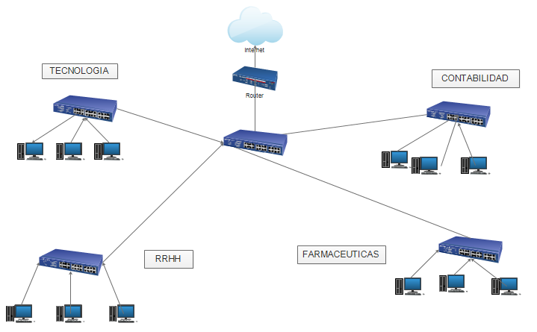

# PLANTEAMIENTO DEL PROBLEMA QUALIPHARM

Cuál es el problema:

No se tiene un control adecuado en las ventas realizadas de los productos farmacéuticos de la empresa Qualipharm, en el cual no se puede saber la existencia de los productos en bodega. Esto tiene una gran desventaja debido a que la farmacéutica tiene que saber los productos más vendidos para que se produzcan los productos de acuerdo a la demanda de los clientes y tener un control. , En el sistema no se tiene un registro de seguridad por el cual no se puede saber que usuario realizo tal operación de las ventas realizadas

A que departamentos Afecta:

Áreas de: Farmacéuticas, Contabilidad y RRHH (control comisiones), bodega.

Solución:

Se optará por crea una intranet para la empresa con el cual contendrá un sitio web donde los usuarios puedan autenticarse y poder realizar las operaciones de ventas diarias de los productos farmacéuticos creados por Qualipharm.

# PROPUESTA DE LA INFRAESTRUCTURA DE LA EMPRESA

La empresa contará:

Firewall:

se implementará dos firewalls uno externo que ayudar a proteger a las amenazas que está afuera de la empresa y el firewall interno que protege dentro de la empresa, estas con diferentes políticas de seguridad de acuerdo a donde está ingresando el usuario.

Denegación de servicio, es uno de los ataques muy frecuente, el principal motivo es por protesta o simplemente para dejar sin servicio, mandando una cantidad de paquetes al servidor web desbordando los recursos del servidor, es por ello que se van utilizar estos firewalls configurados para detener IP’S inválidos y filtrado de protocolos para bloquear el tráfico que se considere un riesgo, es decir solo podrán ingresar al sitio web los IP registrados de la empresa. Pero siempre es necesario habilitar el Log para ver que tráfico está consumiendo el servicio y así tener un control

DMZ:

Zona Desmilitarizada está entre los dos firewalls, contiene los servidores entre ellos están:

* Servidor de Aplicaciones: estará la aplicación del sitio web de la farmacéutica con el fin que los usuarios realicen sus operaciones de forma optimizada.
* Servidor de Base de Datos: tendrá el servicio de la base de datos de la aplicación del sitio web, donde tendrá el control de la información para brindar los permisos necesarios de los usuarios, como definición y manipulación de bases de datos.
* Servidor de Correo: ayudará a tener un servicio entre los usuarios de Email, para mandar información por medio de correo dentro de la empresa.

SWITCH:

La empresa esta segmentada en 4 áreas (Contabilidad, Tecnología, RRHH, Farmacéuticas), cada una contiene su propio switch, administrado por un Reuter.

Alta Disponibilidad en el servicio, es muy importante para la empresa entrar en cualquier momento al sitio web para sus labores cotidianos, es por ello que se tendrá pensado tener una réplica o espejo, con el fin que se tenga un servidor activo y otro servidor pasivo, esto es para cuando surja un percance o un incidente entra a funcionar el servidor pasivo esto ayudara a mantener el servicio y dará tiempo en volver a levantar nuevamente el servidor activo.

SEGURIDAD FÍSICA:

Acceso Físico: el personal encargado de dar mantenimiento a los servidores podrá ingresar por medio de sistema biométrico, como lector de huella para que no cualquier persona pueda ingresar y quede registrado que persona ingreso.

Cámaras de seguridad: se debe monitorear y dejar constancia de las personas que ingresan y tengan malas intenciones, se tendrá evidencias por medio de video.

Desastres naturales: para tener alta disponibilidad se tendrá otro servidor de réplica ubicada en otro lugar distinto donde se encuentra el servidor activo, en caso de terremoto, incendios, etc. Estos son percances que están fuera de las manos del ser humano. Se tendrá elevación de piso en el cuarto de servidores en caso se filtre el agua o haya una inundación pueda estar en un lugar seguro con drenaje para que pueda salir el agua. Se contará con aire acondicionado para mantener un clima deseable y pueda tener en su temperatura adecuada y sensores de temperatura en caso de incendios o dejen de funcionar el aire acondicionado pueda notificar al personal encargado para tener un control preventivo.

Copias de Seguridad: evitara perdidas de información si llegara a pasar un percance y no perder tiempo en volver a digitar la información si no que restablecer la información al último backcup

Planta electica: en dado caso se vaya la luz, se contará con una planta eléctrica para que los servidores estén siempre conectando y puedan brindar siempre el servicio.

Tendido Eléctrico: tener separado en los conductos el tendido eléctrico con el cableado de red, con el fin de no tener ruido y pueda causar interferencias en la red.

Escalabilidad: podrá aumentar un nuevo nodo si en dado caso se queda sin recursos por ejemplo instalar un nuevo disco solido o incrementar memoria RAM al servidor o agregar un nuevo servidor para ello se instalaría un balanceador de carga para equilibrar los servicios si en dado caso incrementaría.

SEGURIDAD LÓGICA:

Identificación y Autenticación: denegar el acceso a personas no autorizadas al sistema, identificando al usuario si pertenece o si es parte de la empresa para brindar el acceso y el personal será autenticado por medio un usuario y una contraseña única para que sea la única persona el cual pueda ingresar.

Roles: no todos los usuarios se le dará toda la información, si no que se brindará la información necesaria que le permita desempeñar su trabajo, es decir que según sea su puesto puede tener información privilegiada.

Transacciones: las operaciones que se realiza en la empresa pueda que su cambio afecte el sistema es por ello que según el rol podrá hacer cierta cantidad de transacciones según sea el puesto, por ejemplo, ingreso se inventario de producto no todas las personas podrán modificar la cantidad de productos en existencia.

Ubicación y Horario: según el rango de IP’S será controlado el acceso y desde que parte están tratando de ingresar, posiblemente terceras personas estén ingresando desde otro país donde se bloqueara inmediatamente y tener un horario establecido para el ingreso de la página.

Control de Acceso interno: con la implementación de firewall interno el usuario según sea su cargo podrá ingresar y manipular ciertas aplicaciones según sean las políticas de seguridad establecidas por la empresa.

Control de Acceso Externo: es muy importante establecer estas políticas de seguridad debido a que el ingreso desde el exterior a la empresa puede ser vulnerada por terceras personas y si tienen permisos que puedan manipular demasiada información puede ocasionar un riesgo es por ello que el firewall externo será configurado con más limitaciones con el fin de detectar la IP del usuario y desde que parte se está conectando para poder ingresar.

Administración: este será encargado por el área de tecnología, para tener un control tanto preventivo y correctivo, para dar privilegios al personal de la empresa.

Implementando arquitectura cliente-servidor:

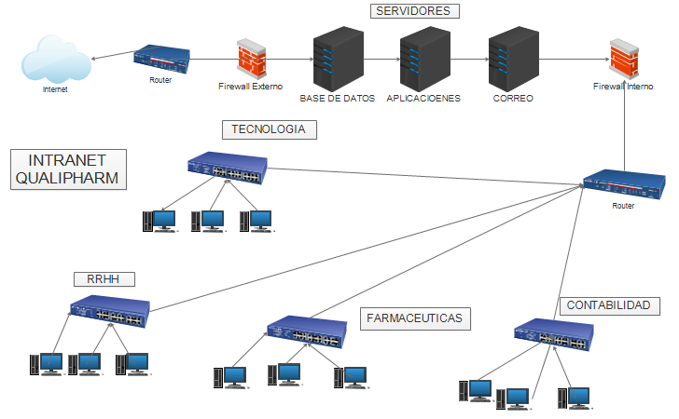

# ORGANIGRAMA LABORATORIO QUALIPHARM

AGA

Venta de producto farmacéutico

Junta Directiva

Gerencia General

Gerencia de

Recursos Humanos

Gerencia financiera

Gerencia de tecnología

Departamento de

Recursos Humanos

Departamento de Finanzas

Departamento de

Tecnología

Departamento de Comercialización

Área de contabilidad

Área de presupuesto

Área

De soporte técnico

Área

De Seguridad de Sistema

Sección

De reclutamiento

Sección de

Capacitación y desarrollo

Sección de relaciones laborales

Realizado por Samuel Aguilar

Fecha: 28/05/2017

Autorizado por: ______________________________________

# GRUPOS DE TRABAJO Y ROL

**Tipo de Acceso:**

Administrador: tendrá todos los privilegios del sitio web, donde podrá administrar y tener el control total de la aplicación.

Gerencia: tendrá acceso a los reportes dependiendo la gerencia, esto con el fin de evaluar cómo está la empresa actualmente ayudando a tomar decisiones.

Acceso_usuario: podrá agregar, modificar y eliminar usuarios y así mismo dar permisos.

RRHH: podrá operar en creación, modificar, eliminar perfil del usuario, como asignación de capacitación del personal y evaluación de indicadores por usuario.

Farmacia: podrá realizar operaciones sobre facturación de ventas de producto y existencia de producto.

Financiero: tendrá acceso a los inventarios, como las ventas y la producción de los productos de la farmacéutica.

**Junta Directiva**

Vela por el cumplimiento de los objetivos para los cuales fue creada la organización como la planeación y estratégica.

Acceso: Gerencia

**Gerencia General**

Se encarga de definir las políticas, directrices y procedimientos (a través de circulares) que se deberán aplicar en toda la empresa, para lograr la eficiencia administrativa, operacional y financiera que se requiere para la rentabilidad y vigencia de la empresa en el tiempo.

Acceso: Gerencia

**Gerencia de Recursos Humanos**

Se encarga de elaborar estrategias a favor de la organización para la productiva, eficiente y eficaz a partir del uso adecuado de su recurso humano

Acceso: Gerencia

**Departamento de recursos humanos**

El departamento de recursos humanos se enfoca a un análisis para verificar el tipo de personal que necesita cada puesto este análisis se basa en buscar a personas con buenas referencias, con una buena experiencia, tener un perfil de puesto adecuado al solicitado.

Acceso: RRHH

**Sección de reclutamiento**

Se encarga de buscar candidatos y buscar a la persona la cual le interesa el trabajo y que cuente con la experiencia que se necesita para ocupar un puesto.

Acceso: RRHH

**Sección de capacitación y desarrollo**

Se encarga de Estimular el mejoramiento continuo de los funcionarios y las funcionarias administrativas de la Institución mediante actividades de capacitación, tendientes a desarrollar una actitud positiva hacia el trabajo.

Acceso: RRHH

**Sección de relaciones laborales**

Tiene a su cargo la gestión y resolución de problemáticas referidas a la relación de la empresa con los sindicatos, federaciones y cámaras empresariales.

Acceso: RRHH

**Gerencia de tecnología**

Planificar y Dirigir las actividades y recursos de Sistemas y Tecnologías de Información para garantizar el soporte de operaciones logísticas de alto volumen y la integración de quienes componen la cadena de valor incluyendo clientes y proveedores.

Acceso: Gerencia

**Departamento de tecnología**

Tiene por misión gestionar eficiente y eficazmente los recursos, la infraestructura y servicios tecnológicos institucionales, mediante la administración, mantención y desarrollo de sistemas de información y servicios informáticos que apoyen los procesos realizados por usuarios internos y la realización de trámites y obtención de servicios por parte de usuarios externos. recuperación de datos eliminados o destruidos, elaboración de manuales y guías de funcionamiento, realización y control de copias de seguridad de la información sensible de la empresa, inventario y control de Hardware y software, control de la red, desarrollo de políticas de uso de Equipos informáticos, formación de los usuarios, desarrollo de planes de mantenimiento, establecer criterios de seguridad.

Acceso: Administrador:

**Área de seguridad de sistema**

Esta encargada de la administración de seguridad de información siendo el responsable de la organización en cuanto a seguridad de información manteniendo las políticas y estándares de seguridad de información de la organización

Acceso: Acceso_usuario

**Área de Soporte técnico**

Es la encargada de reportar problemas con la página Web de la Institución, gestionar el servicio de correo electrónico, gestionar el manejo de usuarios, plataforma virtual y mensajería instantánea, administrar la red telefónica institucional, ejecutar políticas en el servicio de Internet tanto inalámbrico como de red de datos, apoyar a usuarios en operaciones de implementación o adecuación de servicios informáticos, detección y eliminación de virus y/o programas espías, instalación y mantenimiento de software propio o programas comerciales, instalación y configuración de componentes internos o externos.

Acceso: No tendrá acceso al sitio web

**Gerencia financiera**

La gerencia financiera es la encargada de la administración eficiente del capital de trabajo dentro de un equilibrio de los criterios de riesgo y rentabilidad, además de orientar la estrategia financiera para garantizar la disponibilidad de fuentes de financiación y proporcionar el debido registro de las operaciones como herramientas de control de gestión de la organización.

Acceso: Gerencia

**Departamento financiero:**

Es el responsable de funciones que son típicamente financieras y también de funciones económicas y administrativas.

Acceso: Financiero

**Área de presupuesto**

Realizar las fases de programación, formulación, modificación y asignación del presupuesto en función a los objetivos y metas institucionales.

Acceso: Financiero

**Área de contabilidad**

Se encarga de operar las normas y procedimientos necesarios para garantizar la exactitud y seguridad en la captación y registros de las operaciones financieras, presupuestales y de consecución de metas de la entidad, para así dar información que facilite la toma de decisiones para promover la eficiencia y eficacia del control de gestión.

Acceso: Financiero

# FACTIBILIDAD EMPRESA QUALIPHARM

Actualmente la entidad no cuenta con la infraestructura necesaria para la implementación de la aplicación de la intranet, por lo cual se hará la evaluación con la infraestructura propuesta para tener los recursos ideales para este proyecto.

## factibilidad del sistema

La empresa cuenta con una serie de objetivos que determinarán la posibilidad de factibilidad del sistema sin ser limitativo. Estos objetivos son los siguientes:

* Reducción de errores y mayor precisión en los procesos.
* Reducción de costos mediante la optimización o eliminación de recursos no necesarios.
* Integración de todas las áreas y subsistemas de la empresa.
* Actualización y mejoramiento de los servicios a clientes.
* Aceleración en la recopilación de datos.
* Reducción en el tiempo de procesamiento y ejecución de tareas.
* Automatización optima de procedimientos manuales.
* Disponibilidad en los servicios
* Escalabilidad (diseñado para soportar crecimiento en la empresa)
* Seguridad lógica

## Factibilidad Técnica

En esta etapa, se demuestra la facultad del sistema para ponerse en marcha y mantenerse durante el tiempo, además de que la planeación del sistema ha sido desarrollada cuidadosamente contemplando todas las restricciones y objetivos, aprovechando los recursos que entrega la organización.

Los conceptos a considerar en la planeación de factibilidad técnica del sistema son:

* El sistema funciona como corresponde (números de pruebas)
* El sistema está desarrollado para poder expandirse.
* El sistema puede proveer información que puede integrarse con la de otros sistemas.
* ¿Existe la tecnología necesaria?, ¿De dónde se obtendrá la tecnología, ¿Se puede capacitar al personal con la nueva tecnología? ¿Hay alternativas tecnológicas para desarrollar el sistema?

Posterior al análisis se determinó que el sistema técnicamente es factible y se utilizará la siguiente tecnología:

* Plataforma de Desarrollo: Visual Studio C#
* Plataforma de Base de Datos: SQL Server 2012, que provee 10 Gb. de almacenamiento por base de datos.
* Plataforma de Sistema Operativo: Microsoft Windows

## Factibilidad Económica

En esta etapa, se concluyó que el proyecto es sustentable económicamente. Se justifica la inversión, proyectando una reducción en los costos operativos a un mediano plazo, y se justifica la inversión con el fin de alcanzar los objetivos de la empresa.

Se tomaron en cuenta los costos fijos como lo son el salario de los programadores que desarrollaran e implementaran el sistema, la capacitación del personal, equipo necesario para el funcionamiento del sistema, así como las licencias respectivas que requieran la tecnología utilizada.

Una proyección de costos fijos del sistema sería:

|  |  |  |  |  |  |
| --- | --- | --- | --- | --- | --- |
| Descripción | Cantidad | | Tiempo | Costo | Total |
| Salario Programadores | 2 | | 3 meses | Q5,000.00 | Q30,000.00 |
| SQL SERVER EXPRESS | 1 | | Indefinida | Q0.00 | Q0.00 |
| Capacitación | 1 | | 3 meses | Q5,000.00 | Q15,000.00 |
| Soporte | 1 | | 3 meses | Q5,000.00 | Q15,000.00 |
| Servidor  Dell PowerEdge 6950 | 4 | | N/A | Q7000.00 | Q28,000.00 |
| Firewall  Cisco ASA5520 | 2 | N/A | | Q8776.11 | Q17,552.22 |
| **TOTAL Q105,552.22** | | | | | |

## Factibilidad Operativa

La empresa cuenta con su departamento de Recursos Humanos, y es este el encargado de evaluar o actualizar al personal existente y/o futuro, para que los usuarios sean capaces de darle uso al sistema y que se contara con el recurso humano necesario para mantener el sistema. Para esto el sistema debe contemplar cuatro puntos importantes al momento de desarrollarse:

* El sistema no debe ser complejo para los usuarios de la organización o los que operan el sistema, hay que evitar que el usuario ocupe el sistema de manera que pueda ocasionar errores o darle un uso indebido, simplificar las funciones y dar todo por servido.
* Evitar que a los usuarios les incomode el nuevo sistema, ya sea porque se sientan desplazados de sus obligaciones, mantenerlo amigable y comprensible para los operadores.
* Un cambio repentino, puede ocasionar un lento aprendizaje, capacitar y permitir al personal adaptarse a él con la tranquilidad y apoyo necesario, manuales, charlas, capacitaciones.
* Tener en consideración las políticas habidas y por haber, de manera que si hay un cambio administrativo el sistema no quede obsoleto muy pronto.

# DIAGRAMAS

## Diagrama de Clases

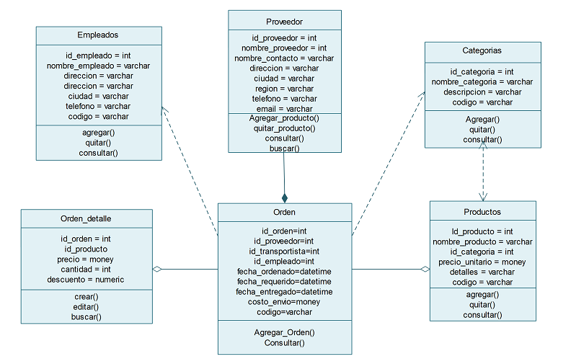

## Diagrama de flujo

### Ingreso de producto

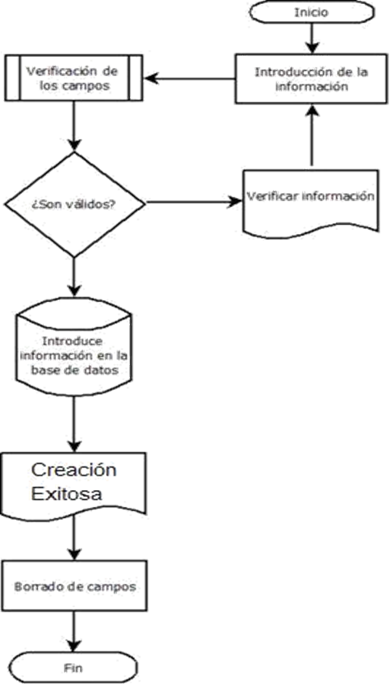

### Búsqueda de producto

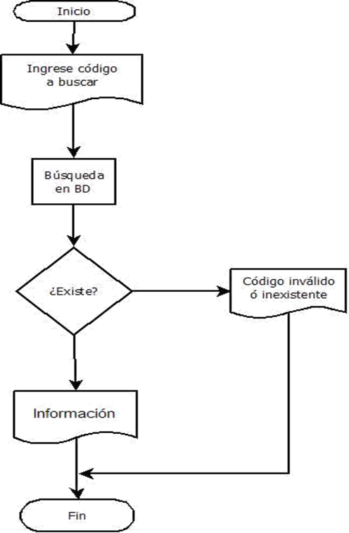

### Eliminación del producto

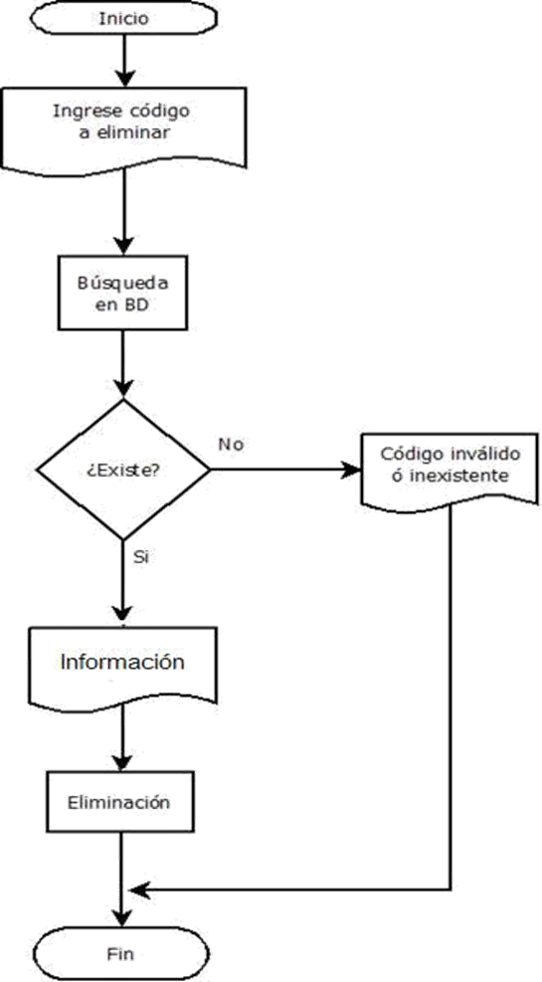

## Diagrama de Despliegue

ESTACION DE TRABAJO

VISUAL STUDIO 2015

APLICACION

SQL 2014

CAPA DE PRESENTACION USUARIO FINAL

BASE DE DATOS

## Diagrama de Estados



## Diagrama de Componentes

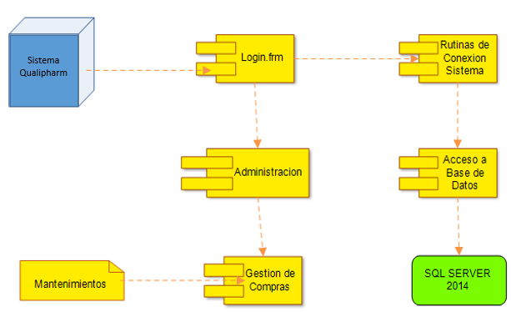

## Diagrama de Actividades

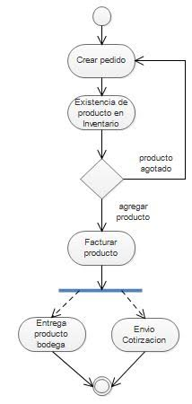

## Base de datos

